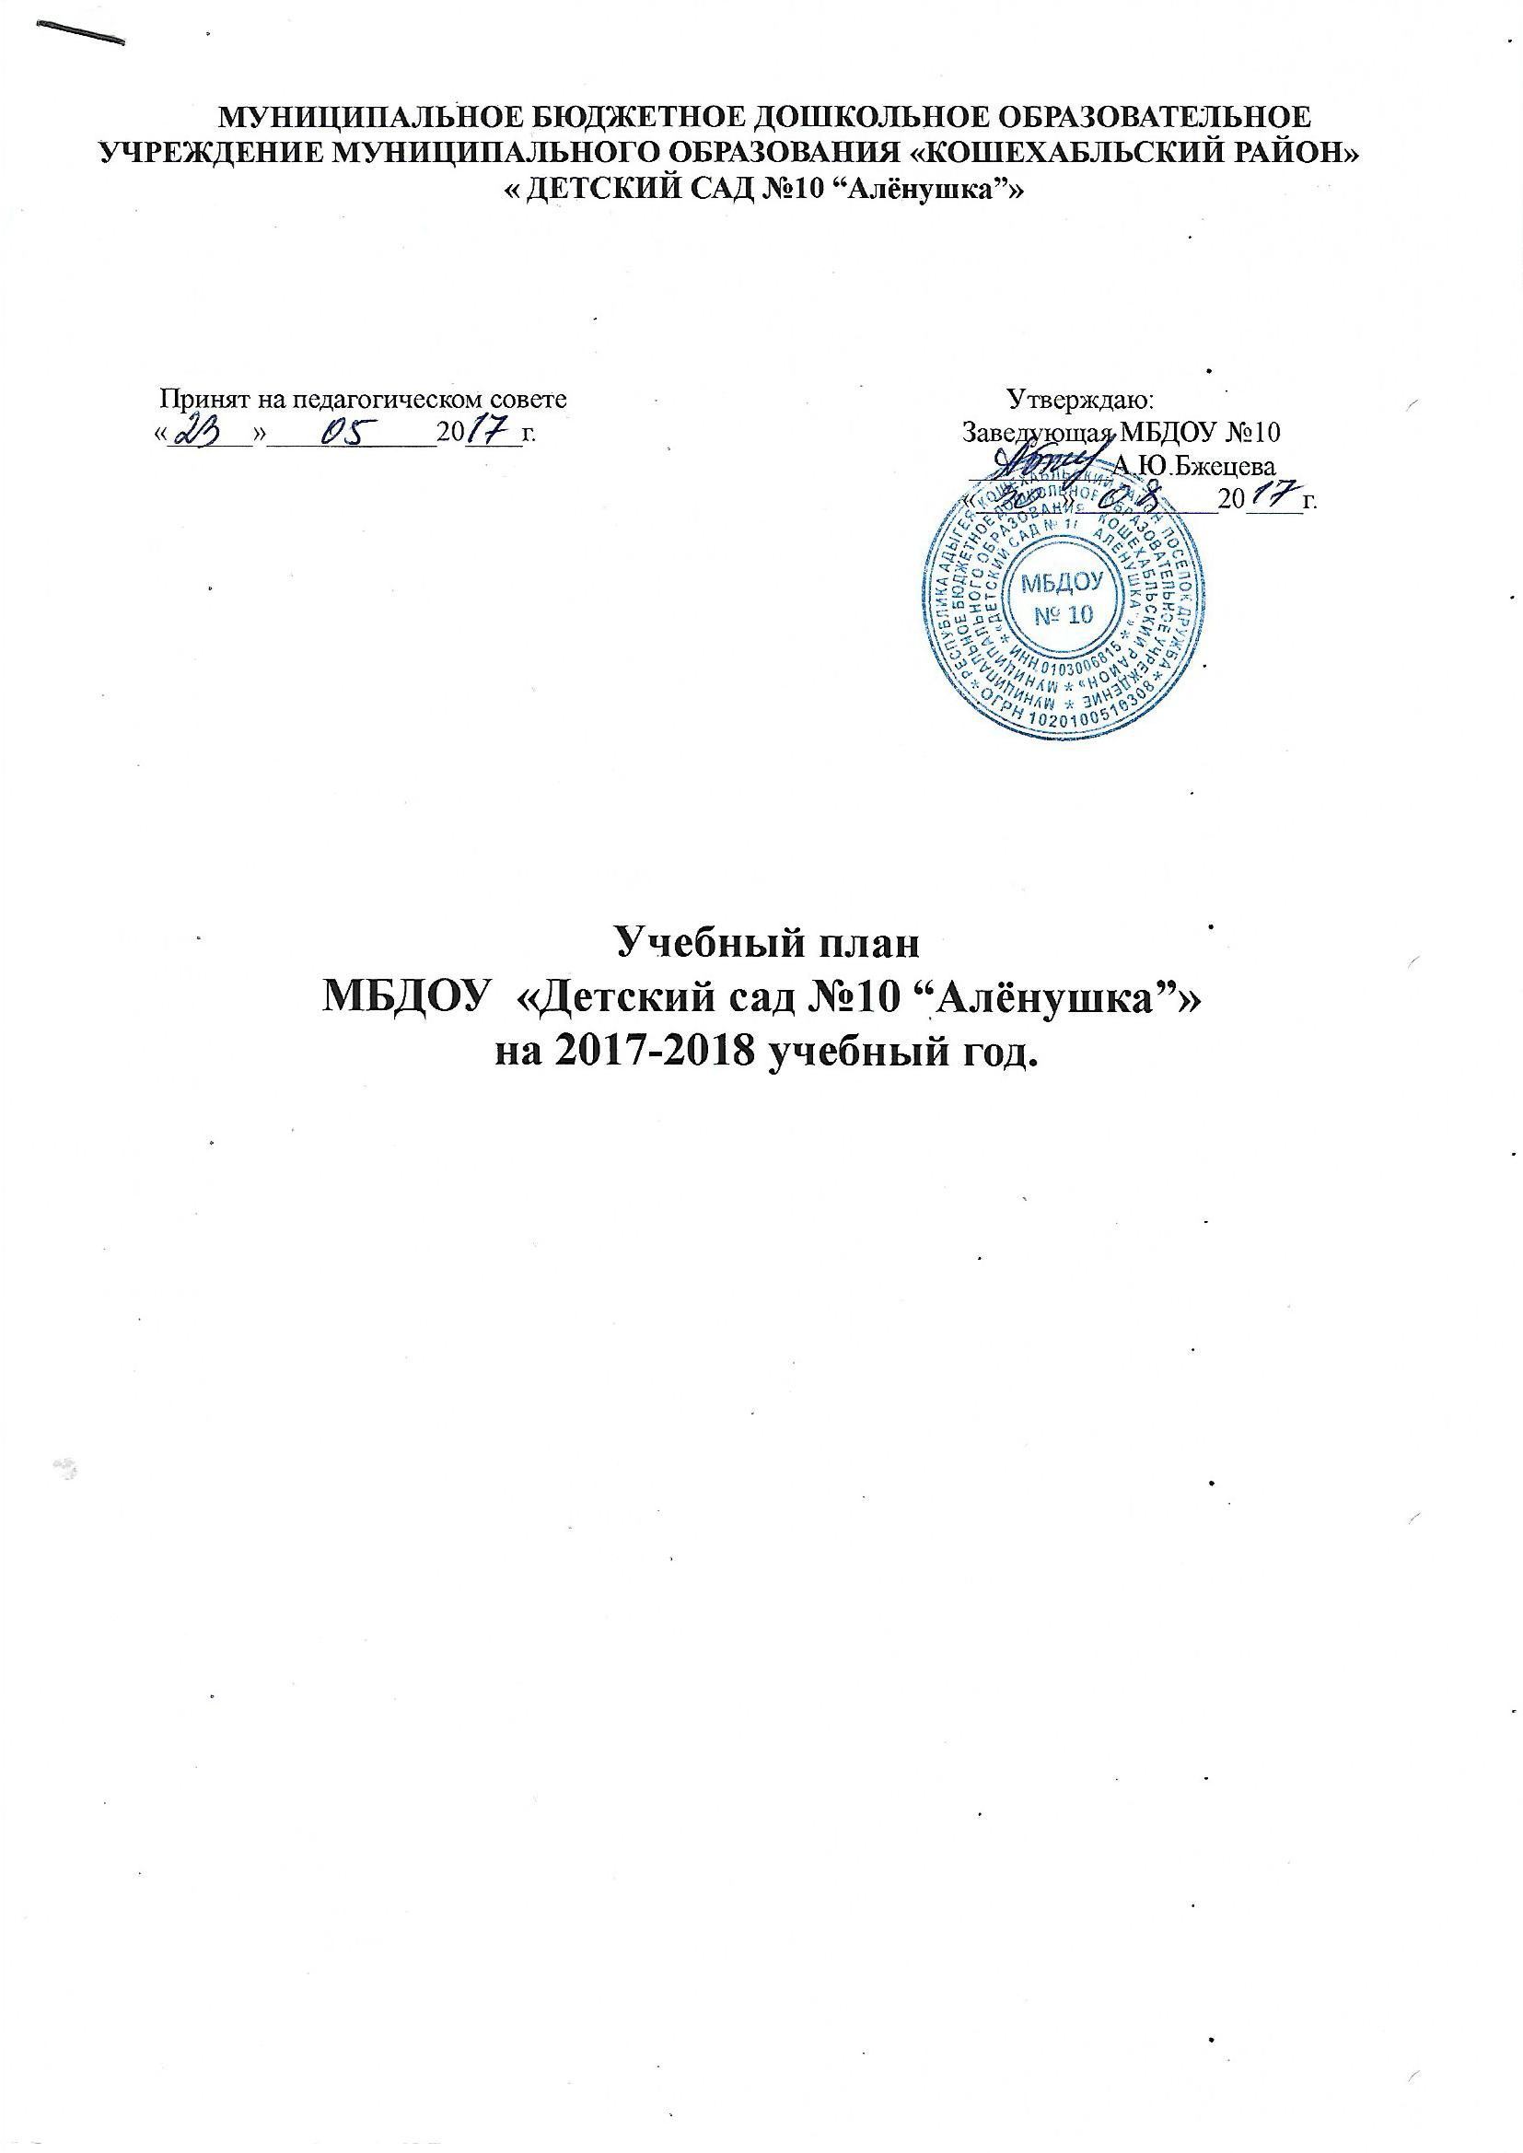
Пояснительная записка
к учебному плану по реализации основной общеобразовательной программы
«От рождения до школы» под редакцией
Н.Е.Вераксы, Т.С.Комаровой, М.А.Васильевой.
Учебный план для ДОУ является нормативным документом, устанавливающим перечень образовательных областей и объём учебного времени, отводимого на проведение занятий.
При составлении учебного плана по реализации основной общеобразовательной программы учитывались следующие нормативно-правовые документы:
- Федеральный закон от 29.12.2012 №273-ФЗ «Об образовании в Российской Федерации»;
- Федеральный государственный образовательный стандарт дошкольного образования от 17.10.2013 года;
- Приказом Минобрнауки России от 30.08.2013 №1014 «Об утверждении Порядка организации и осуществления образовательной деятельности по основным общеобразовательным программам – образовательным программам дошкольного образования»;
- Концепция дошкольного воспитания;
- СанПиН 2.4.1.3049-13 «Санитарно — эпидемиологические требования к устройству, содержанию и организации режима работы в ДОУ» от 15.05.2013. Регистрационный номер 26.
Коллектив дошкольного образовательного учреждения с 01.09.2015 г. реализует основную общеобразовательную программу дошкольного образования «От рождения до школы» под редакцией Н.Е.Вераксы, М.А.Васильевой, Т.С. Комаровой.
Учебный план определяет организацию воспитательно-образовательного процесса в учреждении и структуру основной общеобразовательной программы дошкольного образования, реализуемой в ДОУ.
Программа состоит из двух частей:
1) инвариантной (обязательной) части;
2) вариативной части.
Инвариантная часть обеспечивает достижение воспитанниками готовности к школе, а именно необходимый и достаточный уровень развития ребенка для успешного освоения им основных общеобразовательных программ начального общего образования. Инвариантная часть реализуется через обязательные занятия, в этот перечень входят занятия, предусматривающие реализацию дополнительных парциальных программ.
Вариативная часть программы позволяет более полно реализовать социальный заказ на образовательные услуги и учитывать специфику национально-культурных, демографических, климатических условий, в которых осуществляется образовательный процесс.
Содержание воспитательно-образовательного процесса включает совокупность образовательных областей: «Социально-коммуникативное развитие», Познавательное развитие», «Речевое развитие», «Художественно-эстетическое развитие», «Физическое развитие», которые обеспечивают разностороннее развитие детей с учетом их возрастных и индивидуальных особенностей.
- Во всех группах различные формы работы с детьми организуются утром и во вторую половину дня (как по инвариативной, так и по вариативной частям учебного плана). В первой половине дня в младшей группе планируются не более двух интеллектуальных форм, в группах среднего старшего дошкольного возраста – не более трех.
- В группах детей старшего дошкольного возраста непосредственно образовательная деятельность во второй половине дня планируются не чаще 2-х–3-х раз в неделю.
- Перерывы составляют не менее 10 минут. В середине проводится физкультминутка (продолжительность 2-3 минуты).
- Непосредственно образовательная деятельность по развитию музыкальности и физической культуре проводятся со всей группой (по условиям ДОУ).
- Количество НОД и их продолжительность, время проведения соответствуют требованиям СанПиН 2.4.1.3049-13.
- В середине учебного года (январь) для детей дошкольного возраста организуются недельные каникулы.
- В летний период организуются подвижные и спортивные игры, праздники, экскурсии и т.д., увеличивается продолжительность прогулок.
Объем учебной нагрузки (количество часов в неделю) во всех возрастных группах, реализующих основную общеобразовательную программу, определен на основе содержания Примерной общеобразовательной программы дошкольного образования «От рождения до школы». Под редакцией Н.Е. Вераксы, Т.С. Комаровой, М.А. Васильевой (в общеобразовательных группах).
Содержание данных программ предусматривает физическое, социально-личностное, познавательно-речевое и художественно-эстетическое развитие детей в соответствии с их возрастными и индивидуальными психофизиологическими особенностями. Примерный перечень и количество основных видов организованной образовательной деятельности соответствуют примерному перечню основных видов организованной образовательной деятельности в дошкольном учреждении.
Планирование образовательной деятельности при работе по пятидневной неделе

Базовый вид деятельности | Периодичность
Базовый вид деятельности | Младшая группа | Средняя группа
Физическая культура в помещении | 2 раза в неделю | 2 раза в неделю
Физическая культура на прогулке | 1 раз в неделю | 1 раз в неделю
Познавательное развитие | 2 раза в неделю | 2 раза в неделю
Развитие речи | 1 раз в неделю | 1 раз в неделю
Рисование | 1 раз в неделю | 1 раз в неделю
Лепка | 1 раз в две недели | 1 раз в две недели
Аппликация | 1 раз в две недели | 1 раз в две недели
Музыка | 2 раза в неделю | 2 раза в неделю
Фронтальное логопедическое занятие
ИТОГО | 10 занятий в неделю | 10 занятий в неделю
Утренняя гимнастика | ежедневно | ежедневно
Комплексы закаливающих процедур | ежедневно | ежедневно
Гигиенические процедуры | ежедневно | ежедневно
Ситуативные беседы при проведении режимных моментов | ежедневно | ежедневно
Чтение художественной литературы | ежедневно | ежедневно
Дежурства | ежедневно | ежедневно
Прогулки | ежедневно | ежедневно

Продолжительность основных видов организованной образовательной деятельности соответствует действующему СанПиН 2.4.1.3049-13:
- для детей 3-го года жизни - не более 10 мин.,
- для детей 4-го года жизни - не более 15 мин.,
- для детей 5-го года жизни - не более 20 мин.,
- для детей 6-го года жизни - не более 25 мин.,
В представленном учебном плане в соответствии с режимом дня выделено специальное время для ежедневного чтения детям. В младшей группе чтение художественной литературы является непосредственно образовательной деятельностью, в остальных группах – образовательной деятельностью в ходе режимных моментов или самостоятельной деятельностью детей. Для детей 3-4 и 4-5 лет длительность чтения с обсуждением прочитанного составляет 10-15 минут, для детей 5-6 лет – 15-20 минут, для детей 6-7 лет – 20-25 минут.
Вариативная часть программы включает совместную кружковую деятельность воспитателя и детей. Содержание вариативной части учебного плана не превышает допустимой нагрузки по всем возрастным группам. Один условный час отводится для дополнительных занятий в кружках, студиях, секциях по выбору для детей среднего дошкольного возраста, в старших группах и в подготовительной к школе группе – 2 условных часа.
Учебный день делится на 3 блока:
1) образовательный блок 1 половины дня включает в себя:
- совместную деятельность воспитателя и детей;
- свободную самостоятельную деятельность детей.
2) непосредственно образовательная деятельность – организованное обучение (в соответствии с сеткой занятий)
3) образовательный блок 2 половины дня включает в себя:
- индивидуальную коррекционную работу;
- совместную деятельность воспитателя и детей по различным направлениям (в соответствии с расписанием занятий совместной деятельности воспитателя и детей вне занятий)
- самостоятельную деятельность ребенка.
Организация деятельности взрослых и детей по реализации и освоению Программы осуществляется в двух основных моделях организации образовательного процесса – совместной деятельности взрослого и детей и самостоятельной деятельности детей.
Решение образовательных задач в рамках первой модели – совместной деятельности взрослого и детей - осуществляется как в виде непосредственно образовательной деятельности (не сопряженной с одновременным выполнением педагогами функций по присмотру и уходу за детьми), так и в виде образовательной деятельности, осуществляемой в ходе режимных моментов (решение образовательных задач сопряжено с одновременным выполнением функций по присмотру и уходу за детьми – утренним приемом детей, прогулкой, подготовкой ко сну, организацией питания и др.).
Непосредственно образовательная деятельность реализуется через организацию различных видов детской деятельности (игровой, двигательной, познавательно-исследовательской, коммуникативной, продуктивной, музыкально-художественной, трудовой, а также чтения художественной литературы) или их интеграцию с использованием разнообразных форм и методов работы, выбор которых осуществляется педагогами самостоятельно в зависимости от контингента детей, уровня освоения Программы и решения конкретных образовательных задач.
Объем самостоятельной деятельности как свободной деятельности воспитанников в условиях созданной педагогами предметно-развивающей образовательной среды по каждой образовательной области не определяется. Общий объем самостоятельной деятельности детей - 3-4 часа в день для всех возрастных групп.
В течение двух недель в сентябре (до образовательной работы) и мае (после образовательной работы) проводится комплексная психолого-педагогическая диагностика как адекватная форма оценивания результатов освоения Программы детьми дошкольного возраста.В соответствии с базовой программой воспитатель может варьировать место занятий в педагогическом процессе, интегрировать содержание различных видов занятий в зависимости от поставленных целей и задач обучения и воспитания, их место в образовательном процессе; сокращать количество регламентированных занятий, заменяя их другими формами обучения.

